Day03

今日内容
- 运算符
- 数据的进制
- 键盘录入
- 获取随机数

运算符
- 概述：对数据进行各种运算的符号
- 分类：
算术运算符
自增自减运算符
赋值运算符
比较运算符
逻辑运算符
三元运算符

算术运算符
- 分类：+ - * / %
- +：加运算符
作用：可以进行数据的加法运算
表示字符串的拼接运算
表示数据的正负 + 10
- -：减运算符
作用：可以进行数据的减法运算
表示数据的正负 -10
- *：乘运算符
作用：表示数据的乘法运算
- /：除运算符 取商运算符
- 如果两个整数相除，结果还是整数（只要两个数相除的商）
- 如果数据中有小数，结果就是小数（小数是大范围类型，结果是大范围类型）
- %：取余运算符 取模运算符
- 获取两个数相除的余数（不要商，主要余数）
- 结果的正负，只跟前面数据的正负有关，前面数据为正，结果就为正
代码
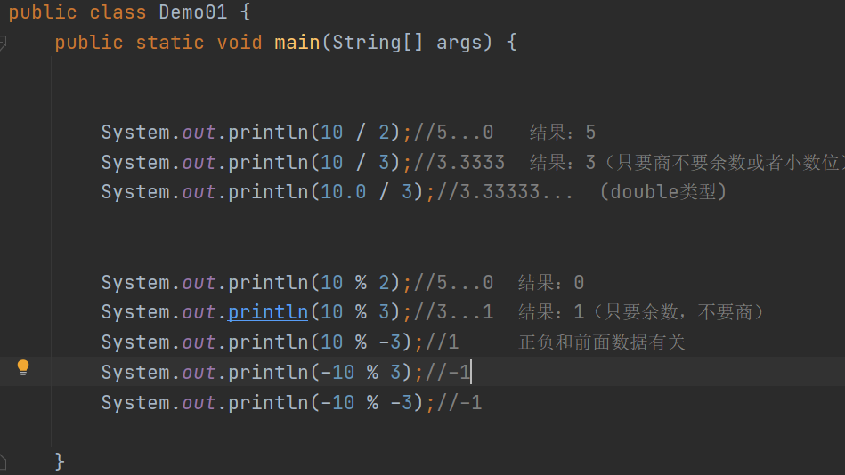

自增自减运算符
- 分类：
++ --
- ++：自增运算符：
- 可以对一个变量进行自增运算，结果是该变量原有的值+1
- --：自减运算符：
- 可以对变量进行自减运算，结果原有的值-1
- 特点：
- 如果以后对变量的自增或者自减，是单独定义的，该符号可以放在变量的前面也 可以放在变量的后面，结果都是+1或者-1
- 如果变量的自增或者自减不是单独定义，如果将符号放在了变量的前面，运算方 式：先运运算，再取值。如果将符号放在了变量的后面，运算方式：先取值后运 算。
代码
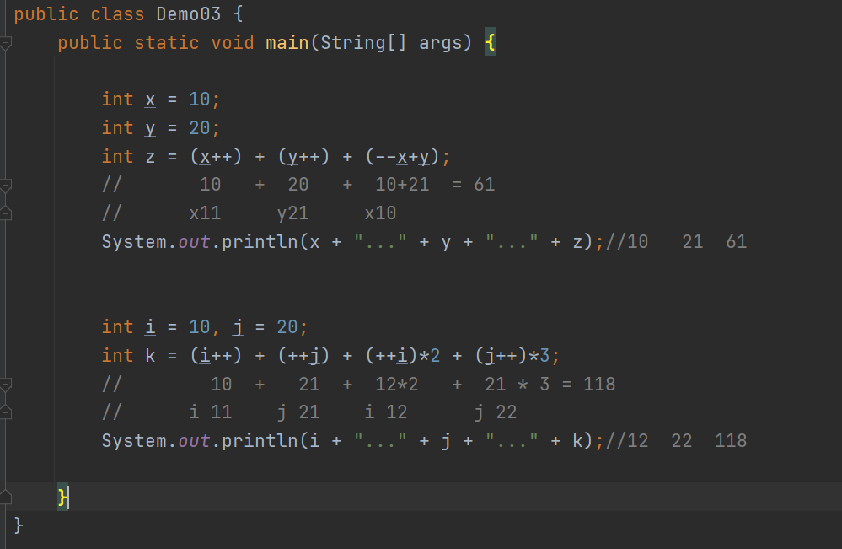

赋值运算符
- 分类：
基础的赋值运算符：=
将符号右边的数据赋值给左边的变量
扩展的赋值运算符： += -= *= /= %=
先将符号左右两边的数据，进行对应的运算，再赋值给左边的变量
- 注意：
关于数值运算的符号，只适用于：整数 小数 字符
代码
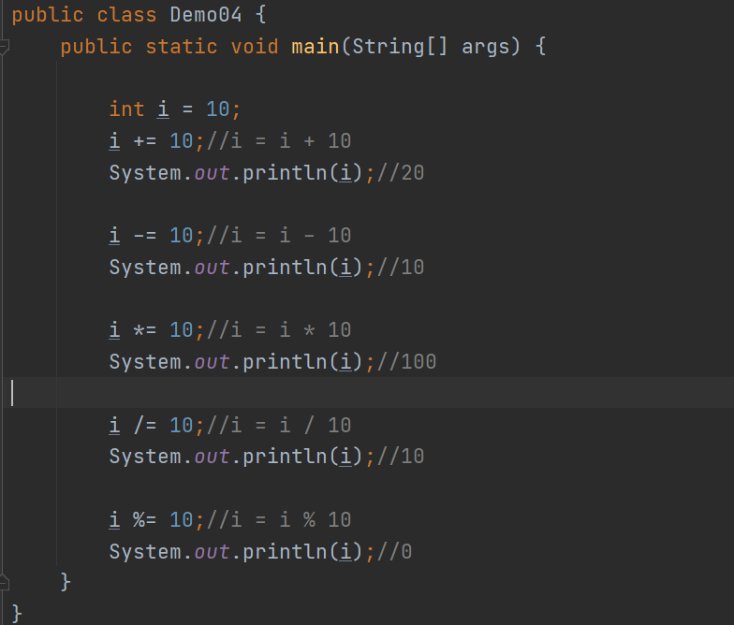

比较运算符
- 分类：
基础的比较运算符： > >= < <=
比较方式：比较符号左右两边数据的大小关系，，满足为真，不满足为假
注意：只参与整数 小数 字符（数值类型）之间的比较。
字符串、布尔、null不能使用以上符号互相比较
扩展的比较运算符：== !=
比较方式：比较两个数据是否相等或者不等。
==：如果两个数据相等，为真，如果不等为假
!=：如果两个数据不相等，为真，如果相等为假

注意：
不仅可以参与数值之间的比较
字符串和布尔之间也可以比较，但是如果不是同一类不能互相比较
代码1
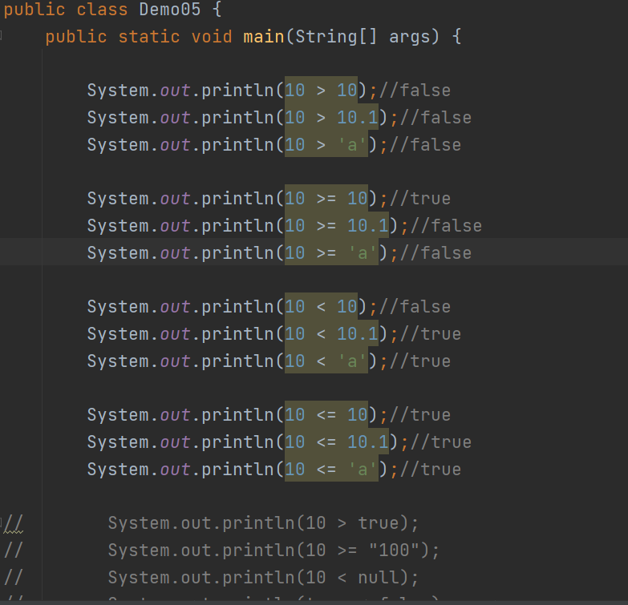
代码2
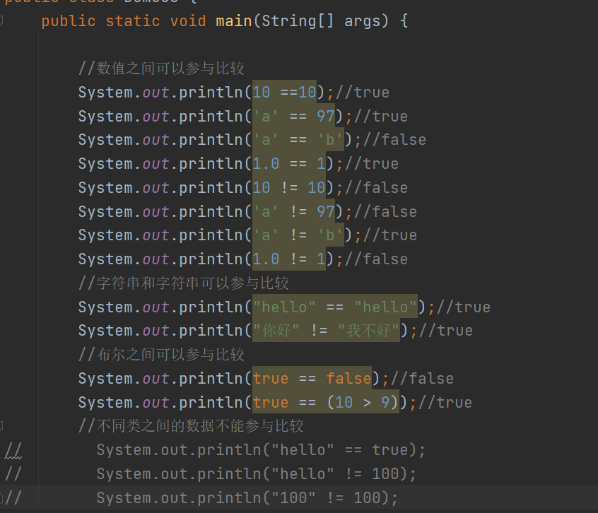

逻辑运算符
- 分类：
& | && || !
- &：逻辑与运算符
比较方式：左右两边的表达式结果如果都为真，最终结果为真
左右两边的表达式结果如果有一个为假，最终结果为假
特点：不管左边的表达式是真还是假，右边的表达式都会执行
总结：全真为真，否则为假
- |：逻辑或运算符
比较方式：全假为假，否则为真
特点：不管前面的是真还是假，右边的都会执行
- &&：逻辑短路与【常用】
比较方式：和&一模一样 。都是全真为真，否则为假
特点：如果符号左边的表达式结果为假，右边的表达式就不会执行，整个结果取假
- ||：逻辑短路或【常用】
比较方式：和|比较方式以某一样 全假为假，否则为真
特点：如果符号左边的表达式为真，右边的表达式不会执行，整个结果取真
- ！：逻辑非
比较方式：取反（真为假，假为真）
代码1
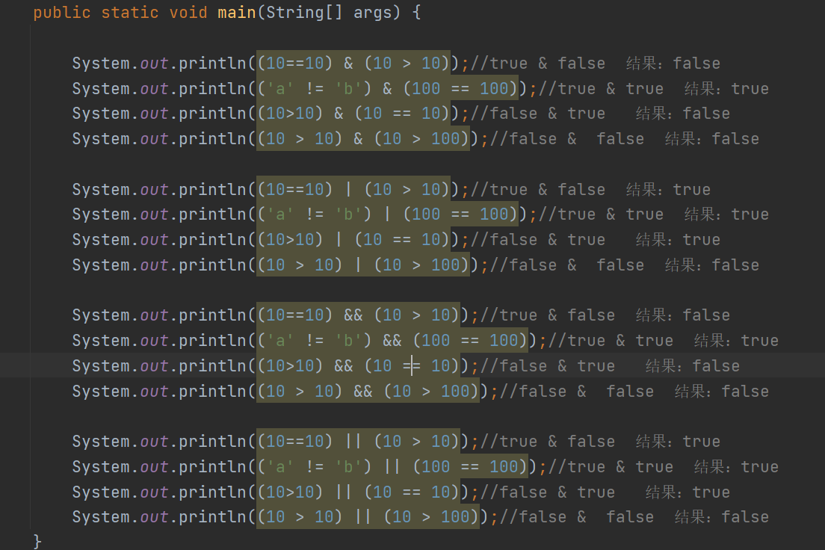
代码2
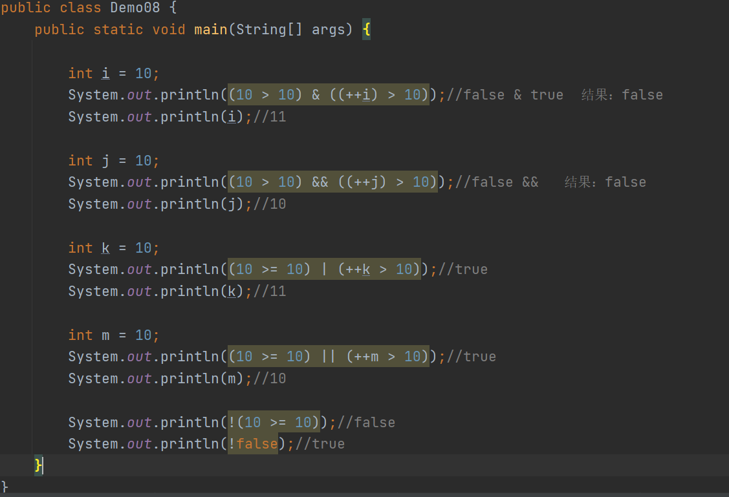

三元运算符
- 元：用来表示数据或者表达式
- 三元：可以表示三个数据或者三个表达式
- 格式：
表达式1 ？ 表达式2 ：表达式3；
- 说明：
- 表达式1必须是一个布尔表达式（结果要么为真要么为假的表达式）
- 表达式2和表达式3可以是任意操作
- 三元运算符的执行流程：
- 先执行表达式1，结果要么为真要么为假
- 如果表达式1的结果为真，执行表达式2，结束
- 如果表达式1的结果为假，执行表达式3，结束
代码
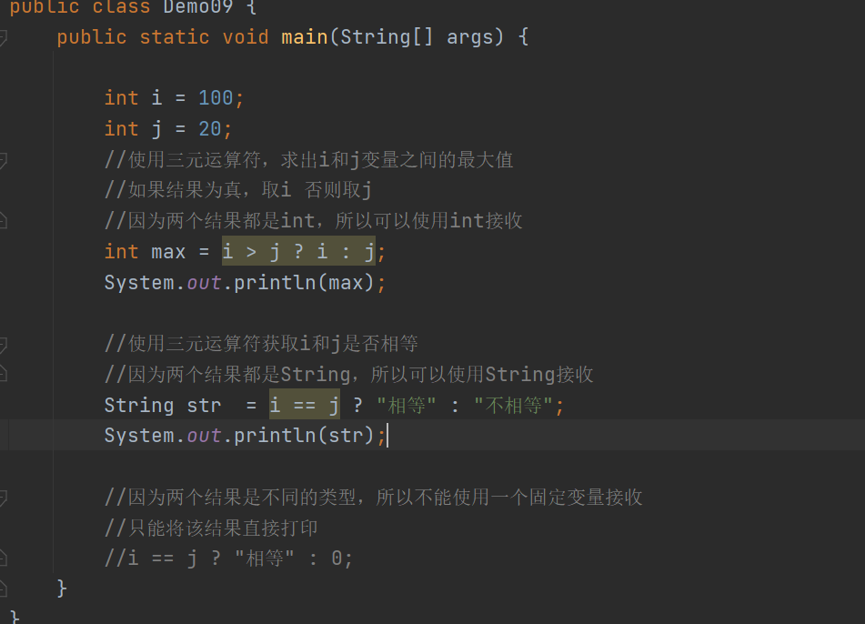

位运算符【拓展了解】
- 概述：再进行数据的运算符，是根据该数据的二进制移动位置来改变的一种方式
- 分类：
<< >> >>>
- <<：左移运算符
数据向左移动一位，扩大2倍。向左移动两位，扩大4倍
- >>：右移运算符
数据向右移动一位，缩小2倍。向右移动两位，缩小4倍
- >>>：无符号右移运算符
该符号的运算方式和>>相同，只不过该符号只能用来移动正数，不能用来移动负数
代码
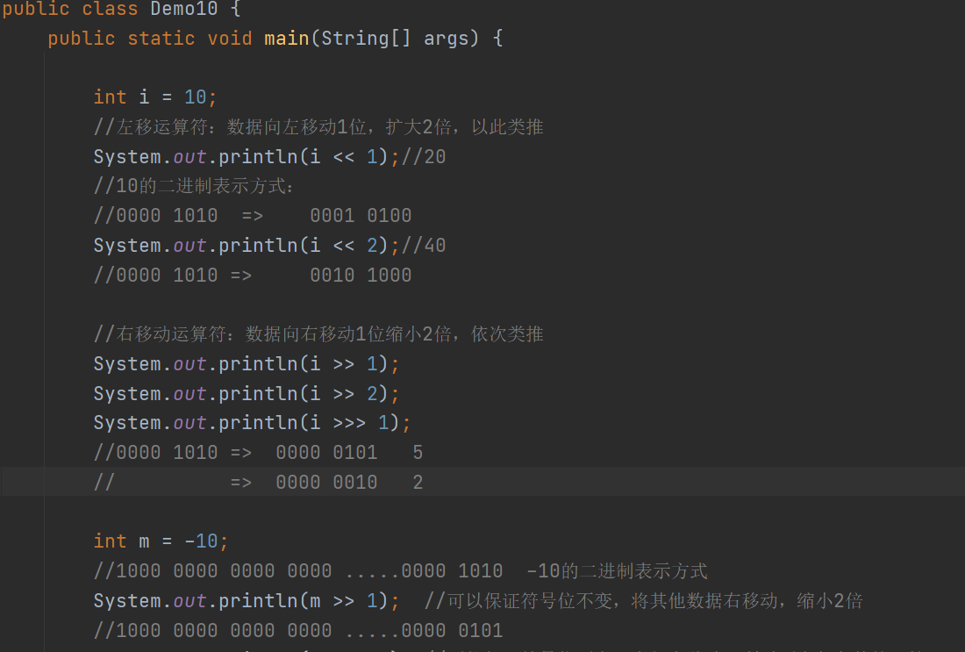

数据的进制
- 进制：数据进位的一种规则
- 常见的进制：二进制 八进制 十进制 十六进制
- 二进制：
二进制的每一个数据，都是由：0和1组成
二进制的进位规则：逢二进一
举例：0、1、10、11、100、101、110、111、1000
- 八进制：
八进制的每一个数据，都是由：0 - 7组成
八进制的进位规则：逢八进一
举例：0、1、2、3、4、5、6、7、10、11、12、13、14、15、16、17、20....77、100
- 十进制：
每一个数据，都是由0-9组成
进位规则：逢十进一
0、1、2、3、4、5、6、7、8、9、10......99、100
- 十六进制：
十六进制的每一个数据，由0-9abcdef
十六进制的进位规则：逢十六进一
举例：0...9、a、b、c、d、e、f、10、11、12....1f、20.....af、b0....ff、100
- 通过各种进制来表示数据：
二进制的数据：0b数据
八进制的数据：0数据
十进制的数据：数据
十六的进制数据：0x数据
代码
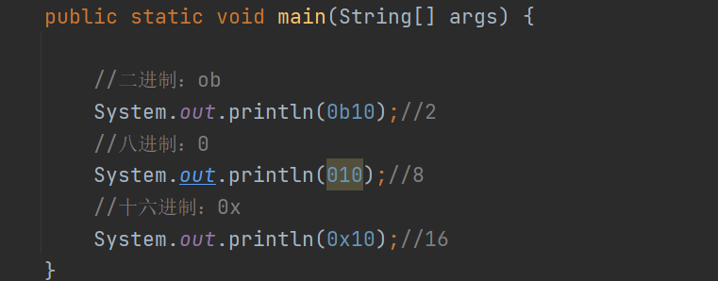

其他进制转为十进制
- 概述：将二进制、八进制、十六进制的数据转换为十进制数据表示
- 方式：系数*基数的权次幂 求和
- 解释：
系数：每一位的值是多少，系数就是多少 100
基数：当前数据是几进制，基数就是几 100二进制：2 八进制：8
权：从右往左依次递增 0开始
- 验证：
十进制的数据13579：9* 10^0 + 7*10^1 + 5*10^2 + 3*10^3 + 1*10^ 4
= 9 +70 + 500 + 3000 + 10000
=13579
- 二进制转为十进制：
101011：1*2^0 + 1*2^1 + 0*2^2 + 1*2^3 + 0*2^4 + 1*2^5
= 1 + 2+ 0 + 8 + 0 + 32
= 43
- 八进制转为十进制：
732：2*8^0 + 3*8^1 + 7*8^2
= 2 + 24 + 448
=474
- 十六进制转为十进制：
1af：15*16^0 + 10*16^1 + 1 *16^2
= 15 + 160 + 256
=431

自主练习
- 二进制的110011 转为十进制：51
- 八进制的1172转为十进制：634
- 十六进制bf3转为十进制：3059

十进制转为其他进制
- 方式：除基倒取余
- 解释：
除：除法运算
基：当前十进制的数据要转为几进制，基就是几
倒取余：反过来获取每次相除的余数
- 十进制转为其他进制：
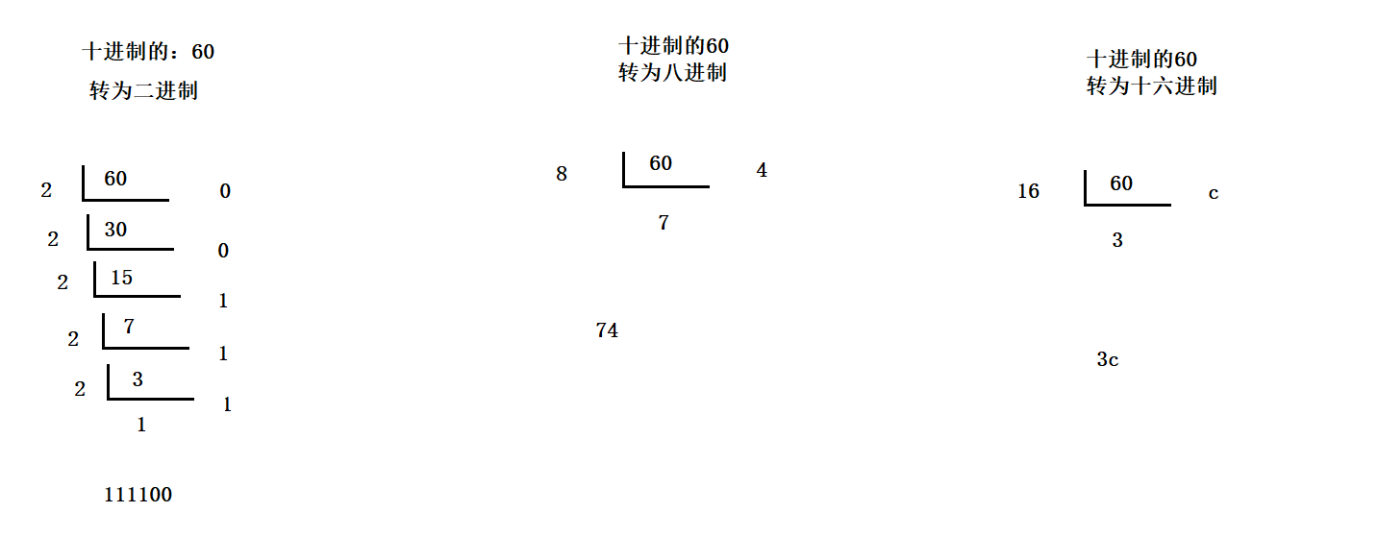

键盘录入
- 概述：在程序启动之后，可以让用户给变量录入一些数据，将来用户录入的是多少，代 码中就使用多少。
- 步骤：
- 导包：import java.util.Scanner;
- 创建对象：Scanner sc = new Scanner(System.in);
- 使用方法来录入数据：int x = sc.nextInt();
- 可以使用这个变量x
- 注意事项：
- 导包操作是在类的上面进行完成
- nextInt方法，只可以录入整数
- 如果想要录入小数：nextDouble()
- 如果想要录入字符串：next();
- 一般要录入一个字符串：nextLine()
- 如果想要同时录入多个数据，只需要导包一次，创建一次对象即可
代码
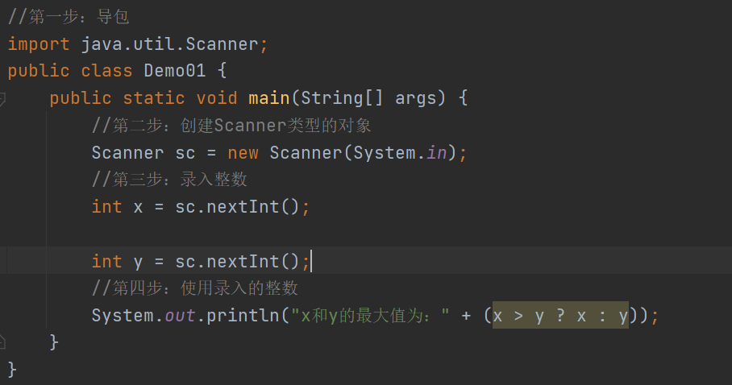
练习
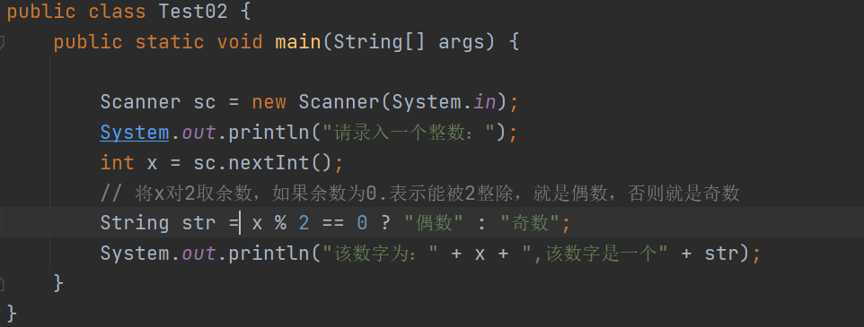

获取随机数
- 概述：可以让程序给变量随机赋值。
- 步骤：
- 导包：import java.util.Random;
- 创建对象：Random r = new Random();
- 使用方法随机获取一个整数：int x = r.nextInt();
- 使用获取的随机数x
代码
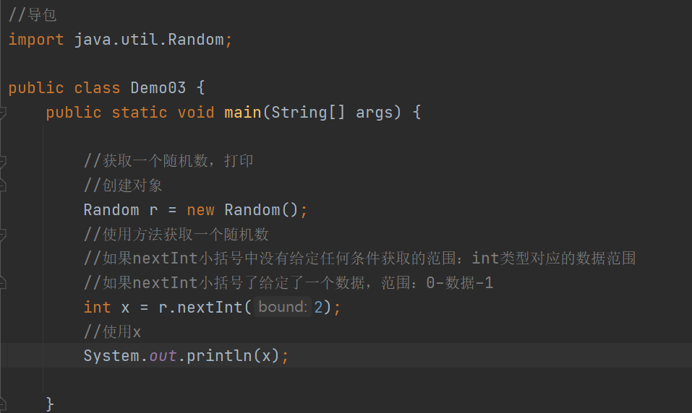
练习
